上传源码解压后，打开config.php文件

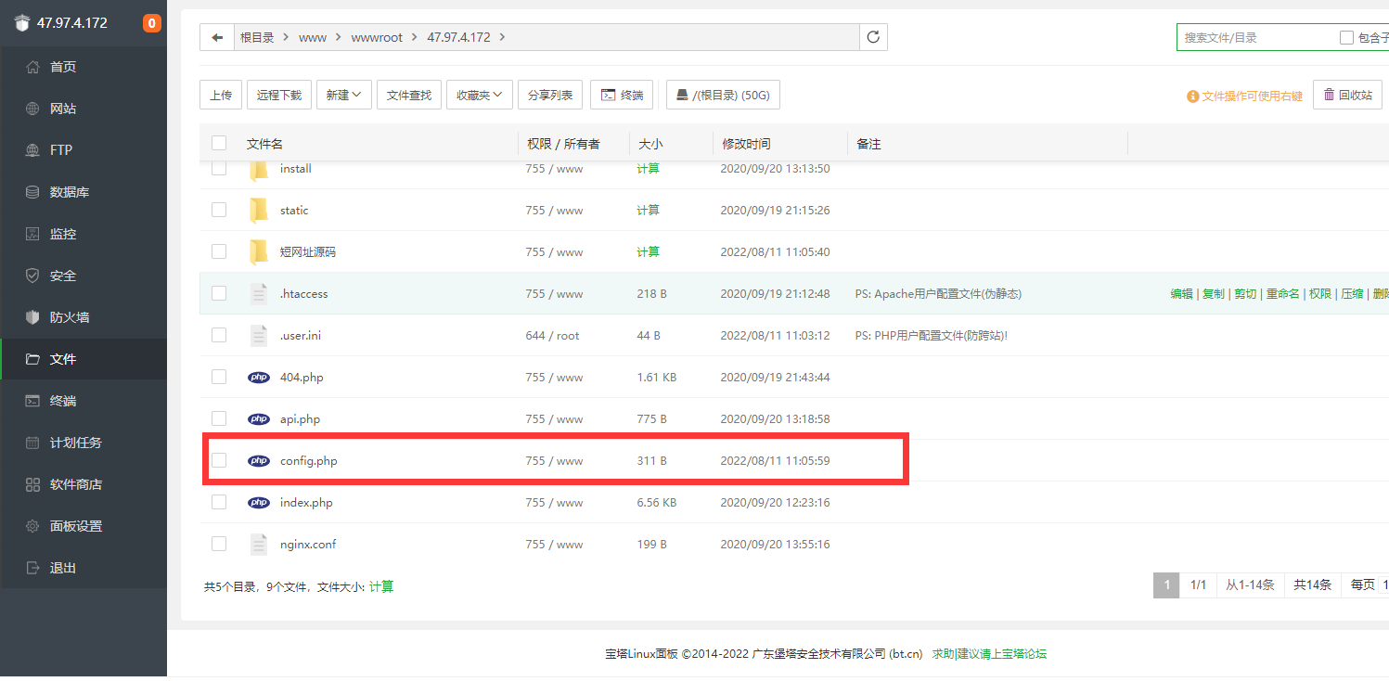

修改数据库连接

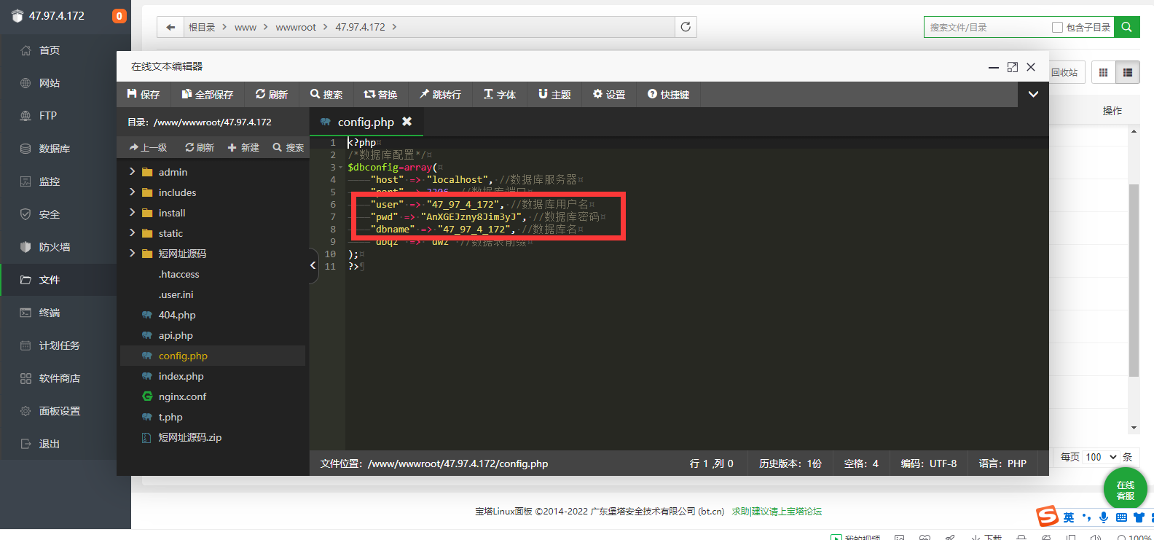

导入数据库文件qymao.cn.sql

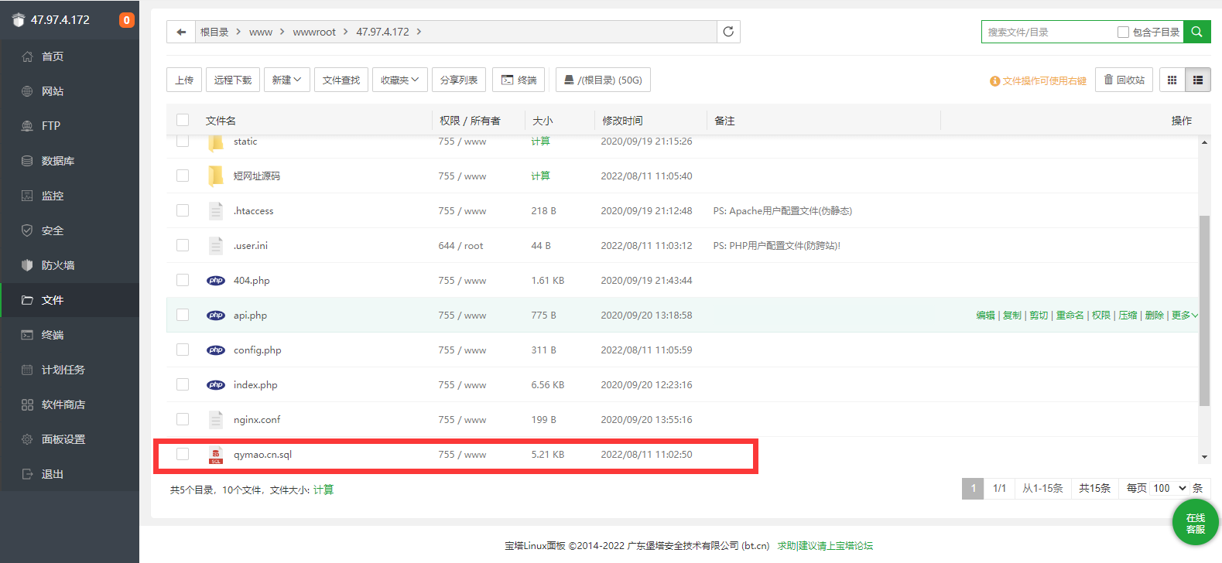

后台地址：域名/admin

后台账号：admin

后台密码：www.qymao.cn